康寧學校財團法人康寧大學
補助專題研究計畫成果報告
(整合型、個別型)

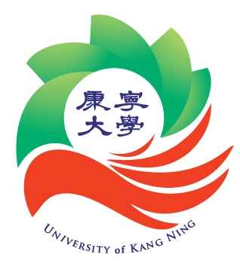

計畫名稱
○○○○○○○○○○○○○○○

執行期間： ○○○年○○月 ○○日 至 ○○○年○○月 ○○日

計畫主持人：○○○

處理方式：□可立即對外提供參考
（請打ˇ）□一年後可對外提供參考
□兩年後可對外提供參考

執行科別：○○○○科

中華民國○○○年○○月○○日
摘 要

ABSTRACT

研究內容(請自行規畫撰寫)

